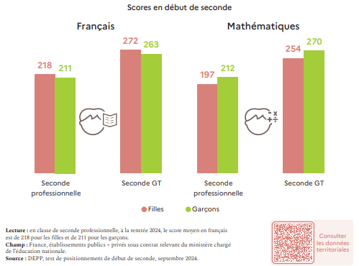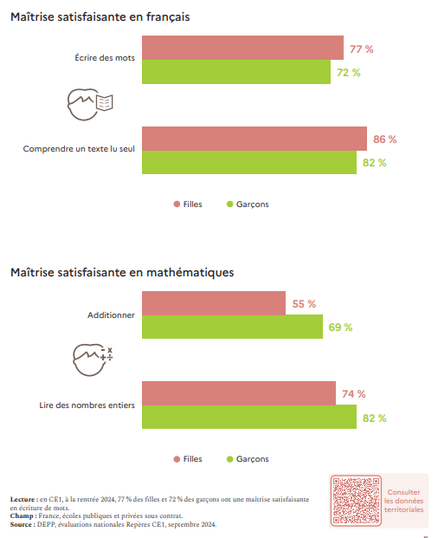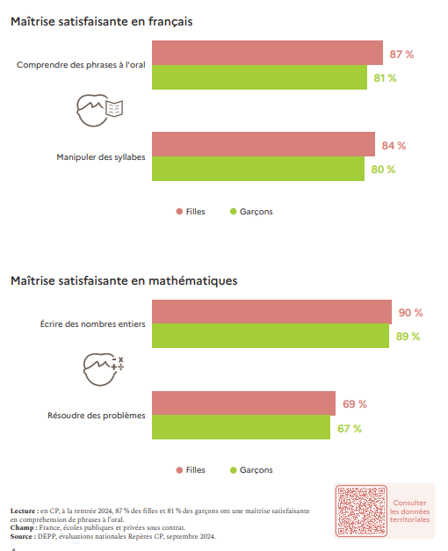**Extrait données N°1 – Prise d’écart**

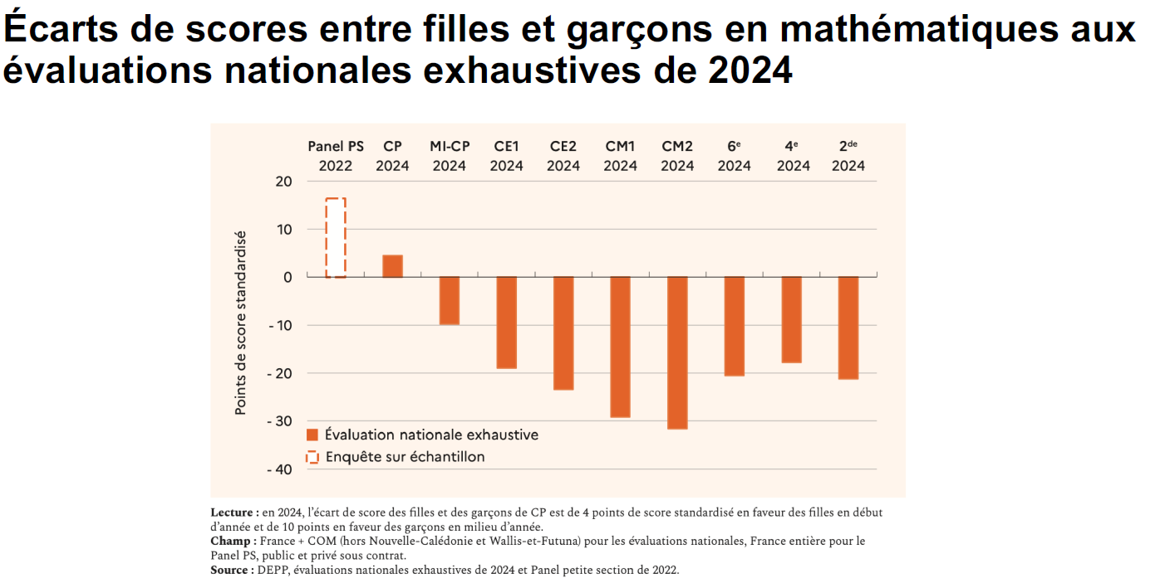

**Extrait données N°2 – Sentiment d’efficacité**

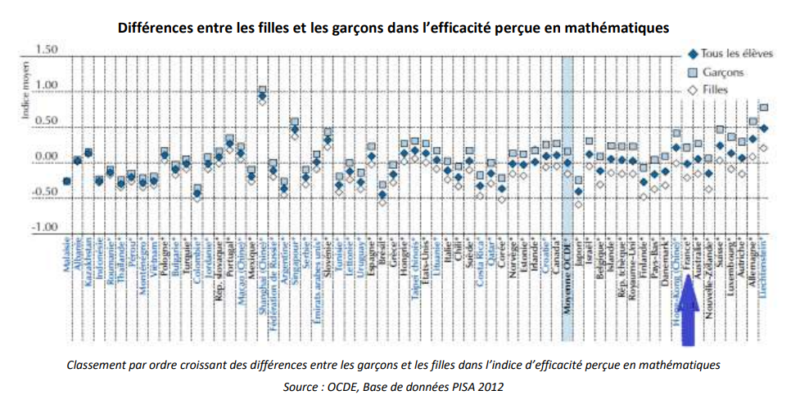

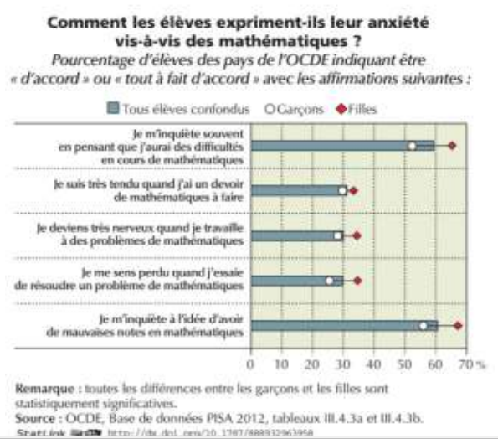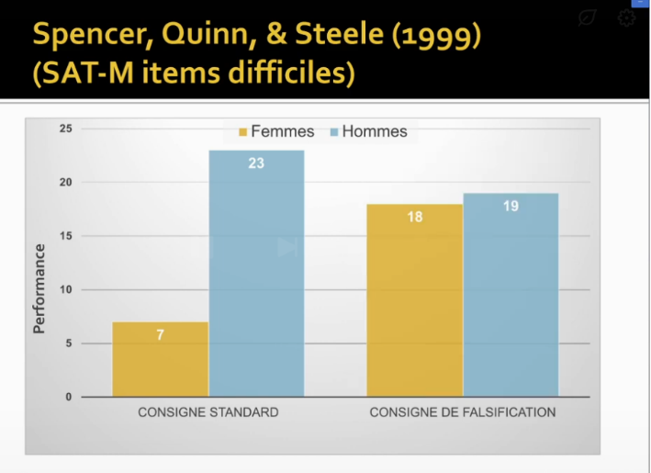

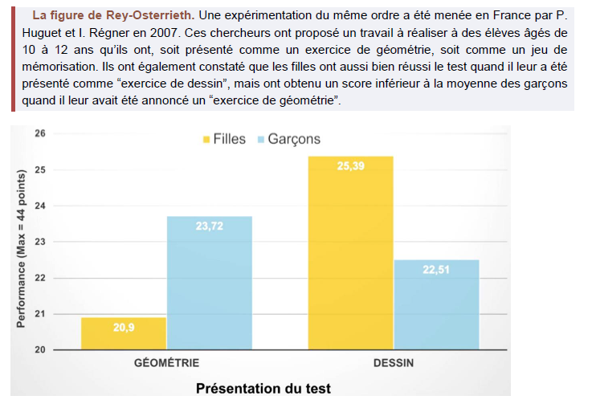

Consigne standard

Consigne de falsification = « Il n’y a pas de différence de performance entre les filles et les garçons pour cette évaluation »

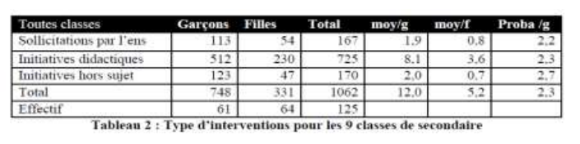**Extrait données N°3 – Gestes professionnels**

**« Les garçons sont brillants, les filles sont travailleuses »**

**Un exemple de stéréotypes observés dans les appréciations des bulletins**

**Source : Marion Monnet et Pauline Charousset. PSE working paper, n° 2022-19.**

**Septembre 2025**

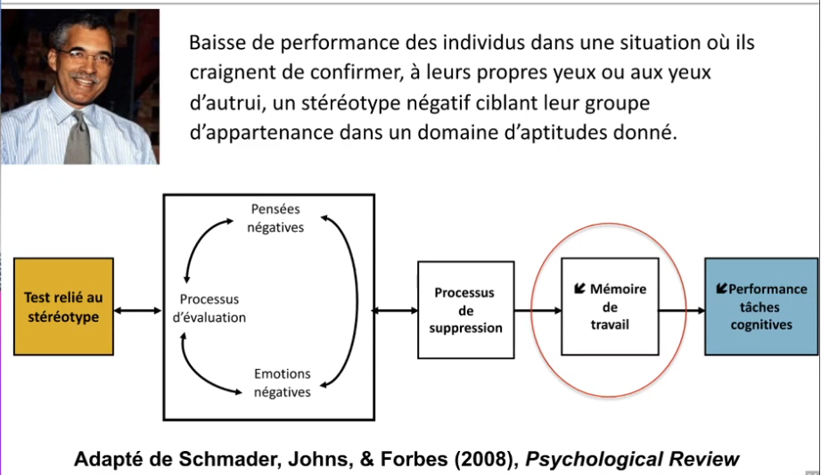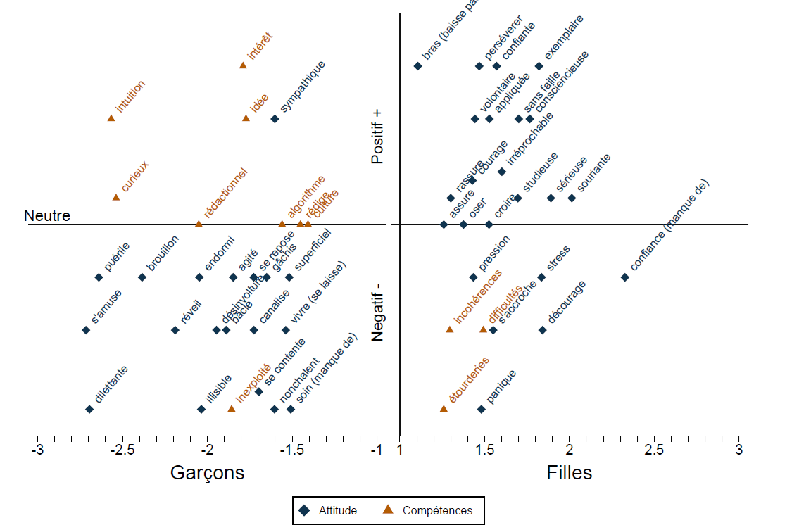

**Extrait données N°4 – Continuité**

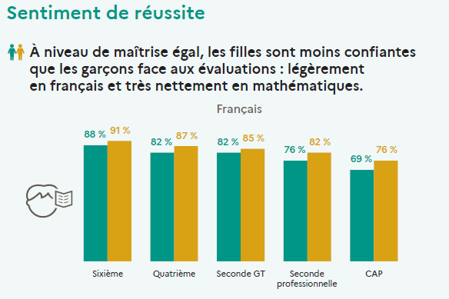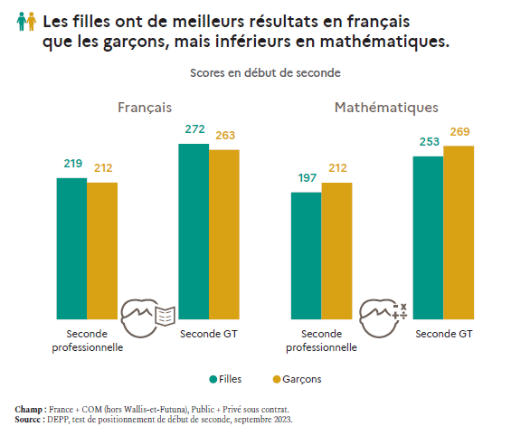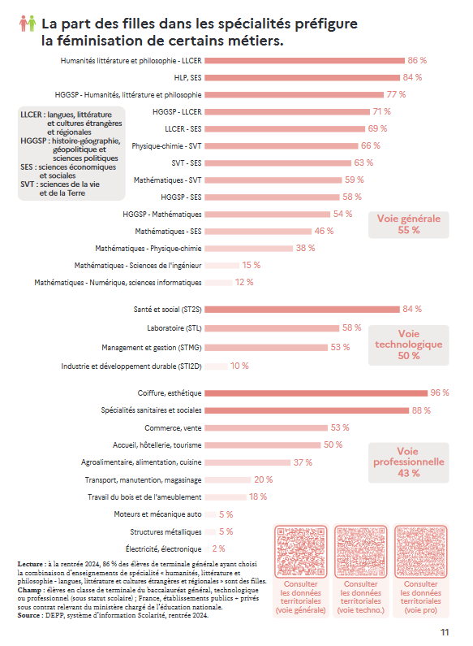

**18**